Муниципальное автономное общеобразовательное учреждение

Муниципального образования город Ирбит

«Средняя общеобразовательная школа № 9»

**ИССЛЕДОВАТЕЛЬСКИЙ ПРОЕКТ**

**«**Танки»

**Исполнитель**: учащийся 4в класса

Толстых Николай

**Руководитель:**

Слепухина О.Л., учитель начальных классов 1 к.к

г. Ирбит, 2020г.

Содержание:

Введение

1. Актуальность темы.

1.2 Цели и задачи проекта.

2. История появления танков.

2.1 Легкий танк М «Русский Рено».

2.2 Первый отечественный Танк МС-1.

2.3 Танк Т-26.

3. Танки II Мировой войны.

3.1 Танк Т-34.

4. Герои танкисты.

4.1 Мой прадед танкист.

Заключение

**Введение**

Первая мировая война стала дебютом танков. После войны стали придумывать много разновидностей военной техники. Но как бы не развивался тот или иной вид боевой техники в мирное время, по-настоящему оценить достигнутое позволяет только война: именно она оценивает, в чем были допущены ошибки и просчеты.

Вторая мировая война стала суровым экзаменатором. За шесть лет мировое танкостроение и военная наука прошли путь, на который в мирных условиях понадобились бы многие и многие десятилетия.

1. **Актуальность темы**

Я, уже лет с семи увлекаюсь танками. Мне интересно как устроена эта машина, как она ездит и стреляет. Хотел бы даже посидеть внутри танка и представить, что испытывали танкисты во время боевого задания. В этом, 2020 году наша страна будет праздновать 75-летие Победы в Великой Отечественной войне. Эта тема задевает каждого из нас, я решил изучить роль танка в войне и его значение.

**1.2 Цель моего исследования**: узнать о танках, участвовавших Великой Отечественной войне и великих танкистах. История разработки и использования танков в период ВОВ.

**Основные задачи исследования**:

* Узнать историю возникновения первых танков;
* Изучить роль танка Т-34 в Великой Отечественной войне;
* Узнать о героях танкистах;
* Определить, какие танки были лучшими.

1. **История появления танков**

Вначале мне хотелось бы обратиться к истории появления первого танка.

**2.1 Легкий танк «Русский Рено».**

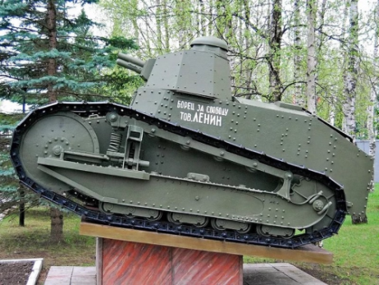

Первым произведённым в СССР стал Танк М за основу был взят французский Рено FT-17, несколько экземпляров которого было захвачено Красной армией в 1919 году. Танк был предоставлен заводу «Красное Сормово», которому было поручено наладить его серийное производство. 31 августа 1920 года, первый советский танк под названием «Борец за свободу товарищ Ленин» покинул сборочный цех. Но танк этот более походил на груду металла как вспоминает потомственный рабочий и строитель танка Иван Ильич Волков. Ни в каких боевых действиях участия принять не успели.

Отсутствие собственных танков создавало угрозу государству, поэтому в 1924 г. было создано специализированное Танковое бюро по созданию новой бронетехники.

* 1. **Первый отечественный Танк МС-1 «Малый сопровождения – первый».**

Судя по названию его боевое предназначение – сопровождать в бою стрелковые подразделения.

В самом начале ВОВ танк-«ветеран» использовался в качестве неподвижных боевых точек, для этого на него установили два пулемета. Использовался до 1942года.

Чаще всего этот танк использовался в качестве ДОТов, то есть корпус машины закапывали в землю, превращаясь в наблюдательный пункт.

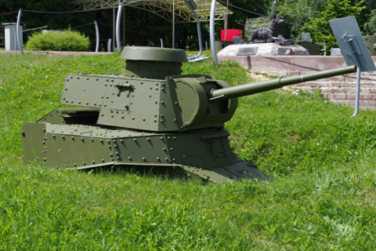

Стоит отметить, что окраске машин тоже уделялось внимание.

В соответствии с изданным весной 1927 года приказом, окраска бронетехники была светло-зелёной «травяной» цвет. Затем общая окраска была заменена на тёмно-зелёную, как менее заметную на фоне листвы и хвои деревьев. В дальнейшем система окраски и обозначений неоднократно менялась.

При разработке своего танка, конструкторы учитывали пожелания военных, относительно его боевых характеристик, учли географические и климатические условия страны. В результате были увеличены размеры корпуса, расширена колея, усилена броневая защита, установлена крыша.

* 1. **Так со временем родился Танк-26 двухбашенный**.

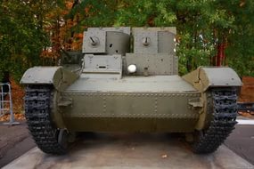

Конструкция его была проста, он отличался легкостью в управлении и неприхотливостью. Но в процессе эксплуатации выяснилось, что близко стоящие башни мешают друг другу в работе. В результате был признан классический танк – одна башня с пушкой.

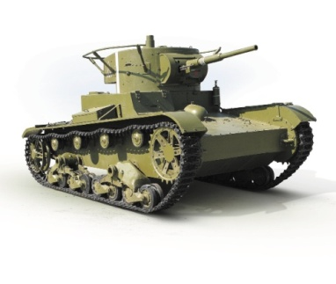Танки Т-26 командиров подразделений оснащались радиостанцией с поручневой антенной. Но она была слишком заметна в бою, поэтому вскоре ее заменили на штыревую менее заметную.

**3. Танки ВОВ.**

Лично мне более интересным оказался период ВОВ. Войны, которая стала суровым испытанием для советского государства. Более 70 лет отделяет нас от тех трагических дней, когда Родина находилась в смертельной опасности. Я узнал, что одно из самых крупных сражений этой войны - танковое сражение на Курской дуге.

Оно началось 5 июля, немецкие войска перешли в наступление в районе Курска. Наши войска были отброшены назад. И 12 июля наши войска решили взять реванш. Произошло самое большое встречное танковое сражение. Командовали нашими войсками Ватутин и Рокоссовский. Около деревни Прохоровки произошло сражение, в котором участвовало 1600 танков.

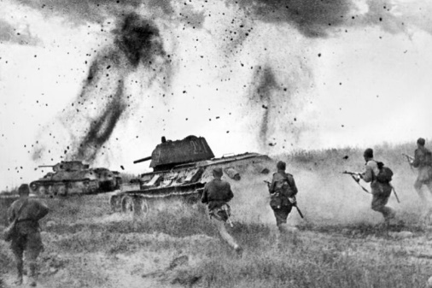Немцы проиграли. Благодаря этому сражению советские воины продвинулись вперед и за 2 недели отогнали немцев на 40 км.

**3.1 Танк Т-34**

На Курской битве был танк Т-34. Это лучший танк Великой Отечественной войны. Одним из его наиболее важных качеств были почти фантастические ремонтопригодность и восстанавливаемость после боевых повреждений. Сверхманевренность «тридцатьчетверок» помогла выиграть бой.

Танк создан на Харьковском тракторном заводе в 1939 году группой советских ученых под руководством Михаила Ильича Кошкина. Кроме экипажа, вооружения, силовой установки, приборов внутри танка размещаются средства связи, электрическое и противопожарное оборудование, система противоатомной защиты экипажа.

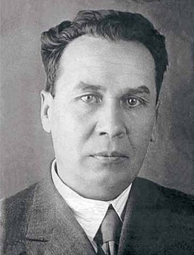

Сам Кошкин дорого заплатил за этот успех — простуда и переутомление привели к заболеванию пневмонией, но Михаил Ильич продолжал активно руководить доработкой танка, пока не произошло обострение заболевания и не пришлось удалить одно лёгкое. Конструктор скончался 26 сентября 1940 года. Похоронен в Харькове на городском кладбище, которое в 1941 году уничтожено лётчиками люфтваффе целенаправленной бомбардировкой с целью ликвидации могилы конструктора (Гитлер объявил Кошкина своим личным врагом уже после его смерти).

**Технические характеристики Т-34-76**

|  |  |
| --- | --- |
| Тип танка | средний |
| Год выпуска | 1940-1944 год |
| Всего произведено | 33929шт. |
| Экипаж, чел. | 4 |
| Боевая масса, т | 30,9 |
| Длина, м | 6,62 |
| Ширина, м | 3 |
| Высота, м | 2,52 |
| Количество пушек/калибр, мм | 1/76 |
| Количество пулеметов/калибр, мм | 2/7,62 мм |
| Броня лобовая, мм | 45 |
| Броня бортовая, мм | 45 |
| Двигатель | В-2-34, дизельный, мощностью 450 л. с. |
| Максимальная скорость | 51 км/ч |
| Запас хода, км | 300 |

В начале войны немцы ничего не могли противопоставить "тридцатьчетверкам". Это потом уже, многое, заимствуя у нас, в Германии сделают "Тигра" и "Пантеру". В начале войны Гитлер говорил о том, что, если бы знал о существовании Т-34, возможно, никогда не начал бы этой войны. Так, одним своим существованием танк произвел настоящую психологическую атаку на немцев.

Конечно же, Т-34 был не единственным танком СССР во Второй мировой войне, кроме него были еще легкие танки: Т-40, Т-50, Т-60, Т-70; тяжелые – серии КВ (Клим Ворошилов). На базе тяжелых танков ИС были также созданы самоходные артиллерийские установки, получившие название ИСУ. Модель ИСУ-152 получила у солдат уважительное прозвище «Зверобой». Прямое попадание снаряда этой машины просто сдергивала башню немецкого танка «Тигр».

Создание всей этой техники оказало огромную помощь нашей стране в борьбе с фашистскими захватчиками. Практически в каждом городе в память о прошедшей войне на постаменты были установлены разные модели танков. Наш город тоже не стал исключением.

Говоря о танках, всегда задумывался над тем, кто же ездил в таких машинах. И ответить на этот вопрос мне помог интернет.

**4. Герои танкисты.**

**Об экипаже трех братьев Матросовых** **три танкиста.**

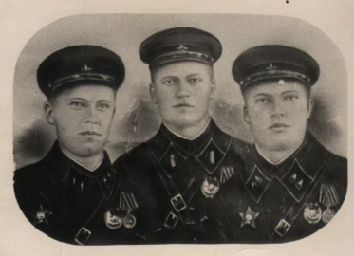

Это о НИХ или таких, как они, сложена незабываемая героическая песня. То были не только три веселых друга, но и три брата. Экипаж машины боевой составили братья – Николай, Михаил и Александр Матросовы.  
Когда по улицам и площадям распевалась эта песня – славная песня предвоенных годов, – Матросовы уже освоили свой танк. На нем они в первомайские дни проехали по киевскому Крещатику, демонстрируя свою готовность отстоять свободу Родины.

Такой час настал. Братья-танкисты самоотверженно сражались на финском фронте. В одном из боев они уничтожили 10 орудий, 8 дзотов и десятки финских солдат. Им не было тогда на троих шестидесяти лет.  
С первых дней – они в горниле Великой Отечественной войны.

В одной из жарких схваток с врагом Михаил и Александр погибли. Экипаж Матросовых, как писал на хутор родителям героев – Федору Михайловичу и Арине Петровне генерал-полковник танковых войск М.Е. Катуков, стал гордостью первой гвардейской ордена Ленина и ордена Богдана Хмельницкого танковой бригады.

**Танковый ас лейтенант Дмитрий Лавриненко**

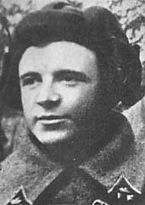

Номер один в Советских Вооруженных Силах. На его счету 52 уничтоженных немецких танка — и это в 1941-м. Поражающий воображение факт. Начало войны, наша армия отступает, и в этих условиях такой результат. Он мог быть и выше, но в ноябре 1941-го отважный танкист погиб на подступах к Москве в бою за деревню Горюны. Лавриненко выставил свой Т-34 навстречу вражеской колонне вблизи шоссе, идущего на Шишкино. Танк находился в засаде прямо посреди поля. Выкрашенный белилами, он был не виден врагу на заснеженной местности. В этом бою Лавриненко уничтожил шесть из 18 танков. 18 декабря 1941 погиб, был посмертно награждён орденом Ленина.

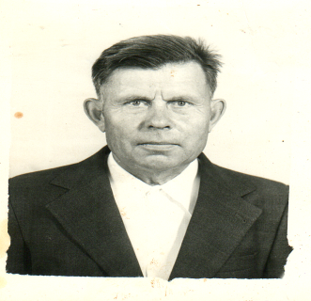4.**1 Мой прадед танкист**

Мой прадедушка, Томшин Николай Павлович, родился 20 мая 1922г., тоже участвовал в Великой Отечественной войне. Он был танкист на Белорусском фронте. Родом из деревни Боровая Ирбитского района, до 1942 г была бронь, так как он был трактористом.

**Заключение**

Проанализировав проделанную работу, я сделал ряд выводов:

1. Первый отечественный танк начали выпускать с августа 1920 года и назывался он «Борец за свободу товарищ Ленин», а первым серийным танком стал легкий танк МС-1 (Т-18), который был принят на вооружение летом 1927 года.

2. Самым лучшим предстояло стать гусеничному танку Т-34, против которого были бессильны гитлеровские танки.

3. Совершенствуя Т-34, были получены новые модели танков СУ-100, ИСУ-152 «Зверобой».

4. Нет более отважных людей, чем русские солдаты. Люди ценой собственной жизни бросались на амбразуры, в одиночку на подбитых танках делали героические поступки давили немецкую технику.

5. До самого конца войны Т-34 оставался непревзойденным. Как мы были благодарны за него нашим уральским и сибирским рабочим, техникам, инженерам!

*Маршал Советского Союза*

**И. С. КОНЕВ**

Годы идут и порой мы забываем про те подвиги советских людей, которые жизни отдали ради мира на земле. Война ведь – это не то, что было когда-то и больше не повторится. Война реальна и страшна всегда. Поэтому давайте помнить! Давайте думать о ближних, уважать старших и преклонять колени перед оставшимися в живых ветеранами не только в Праздник 9 Мая, и каждый день благодарить и помнить о всех тех, кто помог нашему мирному небу над головой… В ознаменование боевых заслуг советских танкистов в Великой Отечественной войне установлен праздник – День танкиста, который ежегодно отмечается во второе воскресенье сентября.

**Список использованной литературы:**

1. «Огневая подготовка» часть 2 – «Основы устройств вооружения» под ред. В.М. Шишковского.
2. «Подготовка офицеров запаса сухопутных войск» под ред. Ю.А. Науменко.
3. «Энциклопедия Терра», раздел Танки мира.

**Интернет-ресурсы:**

1. http://www.otvoyna.ru/

2. http://vspomniv.ru/nashi_tanki.htm